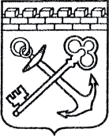
АДМИНИСТРАЦИЯ ЛЕНИНГРАДСКОЙ ОБЛАСТИ
КОМИТЕТ ПО СОХРАНЕНИЮ КУЛЬТУРНОГО НАСЛЕДИЯ ЛЕНИНГРАДСКОЙ ОБЛАСТИ

ПРИКАЗ

«___»____________2021 г. №___________________
Санкт-Петербург

Об установлении предмета охраны объекта культурного наследия федерального значения «Памятник Петру I», расположенного по адресу: Ленинградская область, Кировский район, г. Шлиссельбург,
ул. Новоладожский канал, в районе пристани

В соответствии со статьями 9.1, 20, 33 Федерального закона от 25 июня 2002 года № 73-ФЗ «Об объектах культурного наследия (памятниках истории и культуры) народов Российской Федерации», ст. 4 закона Ленинградской области от 25 декабря 2015 года № 140-оз «О государственной охране, сохранении, использовании и популяризации объектов культурного наследия (памятников истории и культуры) народов Российской Федерации, расположенных на территории Ленинградской области», п. 2.1.1. Положения о комитете по сохранению культурного наследия Ленинградской области, утвержденного постановлением Правительства Ленинградской области от 24 декабря 2020 года № 850, приказываю:
- Установить предмет охраны объекта культурного наследия федерального значения «Памятник Петру I», расположенного по адресу: Ленинградская область, Кировский район, г. Шлиссельбург, ул. Новоладожский канал, в районе пристани, принятого на государственную охрану Постановлением Совета Министров РСФСР № 1327 от 30.08.1960, согласно приложению к настоящему приказу.
- Отделу по осуществлению полномочий Российской Федерации в сфере объектов культурного наследия комитета по сохранению культурного наследия Ленинградской области обеспечить внесение соответствующих сведений в Единый государственный реестр объектов культурного наследия (памятников истории и культуры) народов Российской Федерации.
- Сектору осуществления надзора за состоянием, содержанием, сохранением, использованием и популяризацией объектов культурного наследия комитета по сохранению культурного наследия Ленинградской области обеспечить размещение настоящего приказа на сайте комитета по сохранению культурного наследия Ленинградской области в информационно-телекоммуникационной сети «Интернет».
- Настоящий приказ вступает в силу со дня его официального опубликования.
- Контроль за исполнением настоящего приказа возложить на заместителя председателя комитета по сохранению культурного наследия Ленинградской области, уполномоченного в области сохранения, использования, популяризации
и государственной охраны объектов культурного наследия (памятников истории
и культуры) народов Российской Федерации.

Заместитель Председателя Правительства
Ленинградской области – председатель
комитета по сохранению культурного наследия В.О. Цой

Приложение
к приказу комитета по сохранению культурного наследия
Ленинградской области
от «___» _____________2021 г.
№ _________________________

Предмет охраны объекта культурного наследия федерального значения «Памятник Петру I», расположенного по адресу: Ленинградская область, Кировский район, г. Шлиссельбург, ул. Новоладожский канал,
в районе пристани

№  п/п | Предмет охраны | Описание предмета охраны | Фотофиксация
1 | 2 | 3 | 4
1 | Градостроительные характеристики: | историческое местоположение:  на левом берегу реки Невы,  к востоку от пристани, к северу  от 4-х камерного шлюза Староладожского канала; | 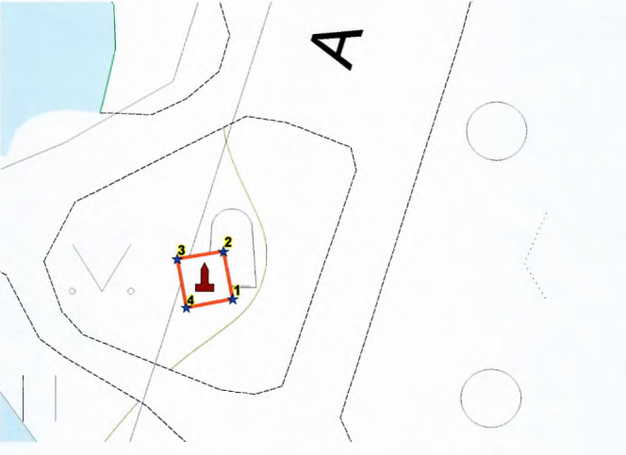  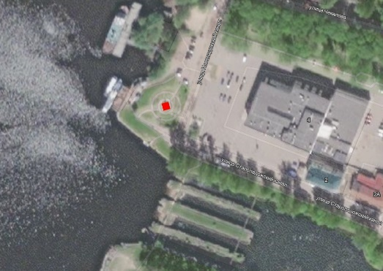
2 | Объемно-пространственное решение: | историческое местоположение памятника, габариты, композиция высота основания, цоколя, основного объема и скульптуры;  направление скульптуры Петра I лицевой стороной в сторону реки Невы, на запад; | 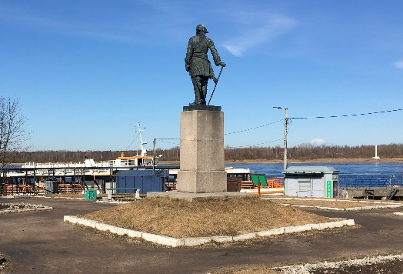
3 | Архитектурно-художественное решение: | исторические габариты  и конфигурация постамента: прямоугольные в плане основание, ступенчатый цоколь, основной объем с навершием, материал (гранит)*;  *исторический постамент утрачен  исторические габариты, конфигурация, материал столбов  и цепей ограждения**;  ** утрачены  исторические габариты, конфигурация, материал (бронза), форма скульптуры: монументальная фигура Петра I  на прямоугольном основании, изображенного в мундире офицера Преображенского полка. Правой рукой Петр I опирается на трость, в левой руке зажат эфес шпаги.  На груди Петра, над сердцем – орден Андрея Первозванного.  От правого плеча к левому бедру грудь императора перепоясывает орденская лента;  мемориальная надпись: техника исполнения (металлические буквы); надпись на лицевой (западной) стороне постамента: «Петр I»;  мемориальная надпись на южной стороне подставки фигуры «М. Антокольский», техника исполнения (гравировка). | 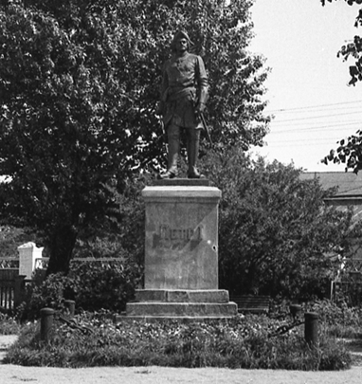  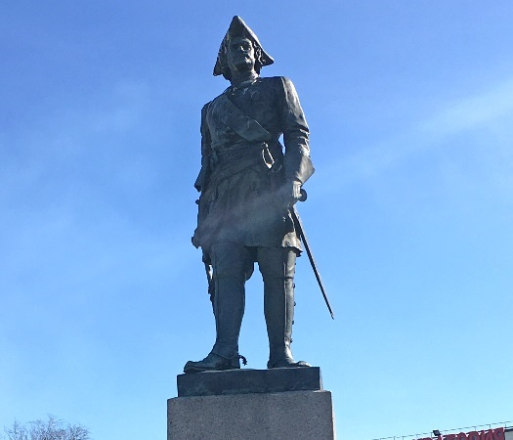  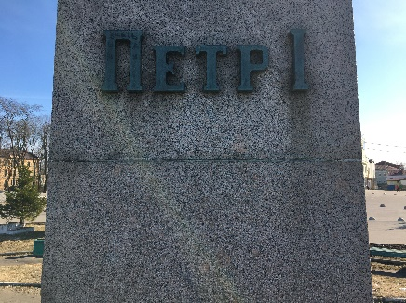  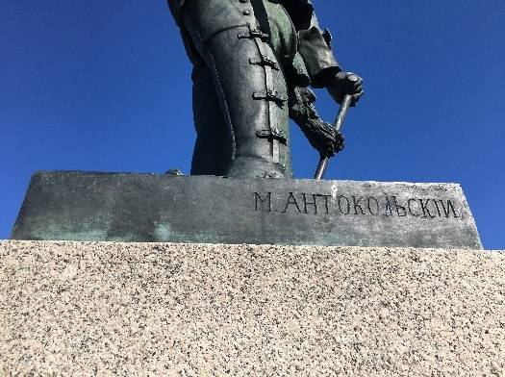

Предмет охраны может быть уточнен в процессе историко-культурных и реставрационных исследований, реставрационных работ.

